Государственное бюджетное учреждение Ямало-Ненецкого автономного округа «Центр социального обслуживания граждан пожилого возраста и инвалидов «Добрый свет» в муниципальном образовании Надымский район»

Мастер-класс
«Необычный комплекс упражнений для простых тренажеров»

Работу выполнила
Минеева Я.И.
инструктор по трудовой терапии

г. Надым, 2019 г.

Мастер-класс
«Необычный комплекс упражнений для простых тренажеров»
Цель: сформировать и применить новый комплекс упражнений для тренажеров.
Задачи:
- Научить использовать тренажеры по назначению граждан пожилого возраста и инвалидов;
- Сформировать свой комплекс упражнений для двух видов тренажеров;
- Применить комплекс упражнений при использовании тренажера для растяжения нижней мускулатуры ноги Mambo fit stretch;
- Применить комплекс упражнений при использовании тренажера для верхней и нижней частей тела HJ-086A;
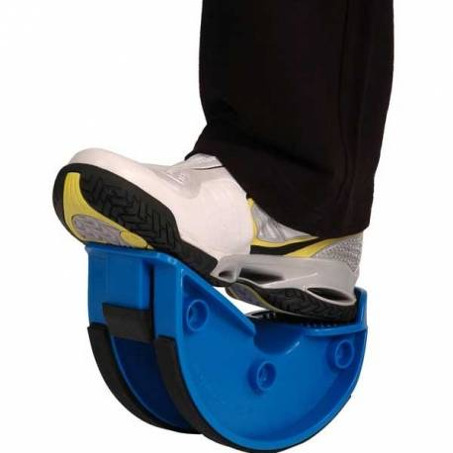
Физические упражнения – движения, направленные на восстановление, поддержание и совершенствование тела человека. Их делают в определённой последовательности с соблюдением техники. Эффективность физических нагрузок на организм человека зависит от положения тела, задействованных мышц в процессе выполнения упражнения, длительности, темпа движений. Особенно это касается граждан пожилого возраста и инвалидов. Они способствуют нормализации веса, устранению проблем с опорно-двигательным аппаратом, особенно это важно в период реабилитации после перенесенных заболеваний и травм. В учреждении на регулярной основе проходят занятия, обучающие здоровому образу жизни. Одним из методов является разработанный комплекс упражнений на тренажерах. Главным аспектом в занятиях упражнениями является разумный подход и умение слышать свое тело, так как физические нагрузки могут не только приносить пользу, но и нанести вред здоровью, если не соблюдать меры безопасности, не разработать план занятий, и использовать тренажеры не по назначению. Именно поэтому я хочу предложить вам разработанный мной комплекс упражнений с новыми тренажерами, чтобы ваши занятия проходили грамотно и приносили пользу.
Рассмотрим первый комплекс упражнений при использовании тренажера Mambo fit stretch.
Тренажер для растяжения нижней части мускулатуры ноги рассчитан для разминок.
Его применение способствует увеличению растяжения щиколотки, голеностопного сустава, передней и задней частей голени. Тренажер должен находиться на нескользящей поверхности и зафиксирован.
Перед занятием предлагаю сделать разогревающую разминку на все группы мышц.
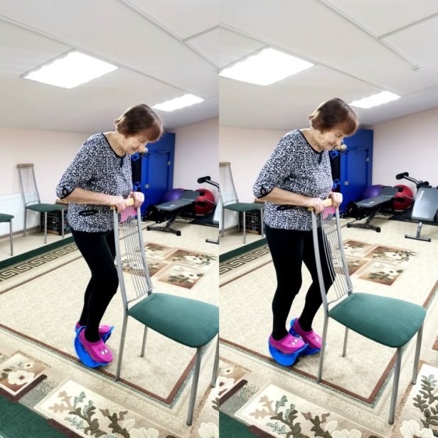
Ставим тренажер и фиксируем его на нескользящей поверхности, а перед собой ставим стул со спинкой, чтобы не потерять равновесие. Держимся за него руками и встаем на тренажер. Не стоит бояться того, что он качается, и вы можете упасть. Главное – выполнять упражнения плавно. Затем действуем следующим образом: на счет «раз» правую ногу уклоняем вперед, сгибая чуть-чуть в колене, а левая нога перекатывается на пятку. Затем, на счет «два» сменяем ноги. Плавно перекатываем правую ногу на пятку, а левую ногу перекатываем на носок. Делаем все то же самое, считая до десяти. Даем ногам отдохнуть пять минут, так как из-за сильной нагрузки на мышцы могут болеть ноги. И делаем следующие два подхода, с двухминутным перерывом.

Следующий комплекс упражнений:
- И.п – то же. Обе ноги вместе наклоняются вперед на носки, затем перекат на пятки. 20 раз по 3 подхода. 2 минуты перерыв.
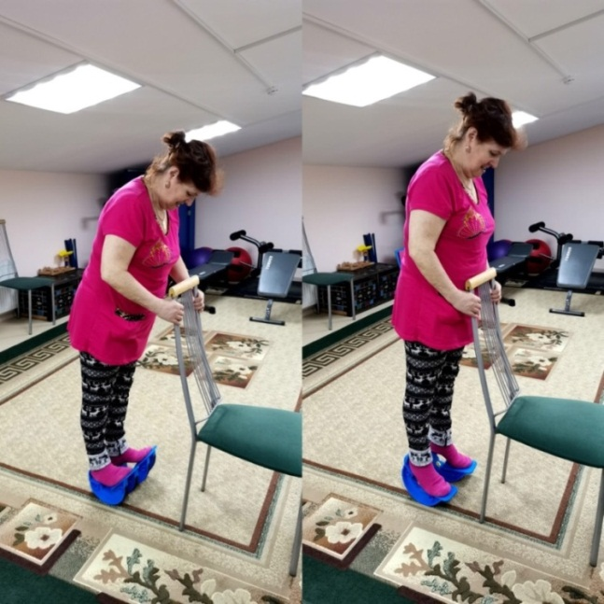

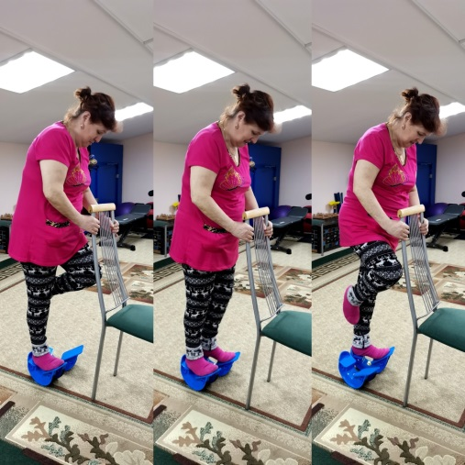

- И.п – то же. Цапля. Левая нога ровно стоит на тренажере. Правую ногу поднять и согнуть в колене, тянуть носок вниз. Затем правую ногу поставить, левую ногу поднять и согнуть. 20 раз по два подхода. 10 секунд перерыв.

Какую пользу приносят данные упражнения и тренажер в целом? В период реабилитации после перенесенных травм, нагрузка на мышцы ног способствует их разогреванию, гибкости, эластичности, ускоряются обменные процессы организма, все питательные элементы быстрее поступают в кровь, что ускоряет процесс восстановления. Так же восстанавливаются двигательные функции в полном объеме.
Тренажер рекомендуется при следующих показаниях:
- При травмах костей голени – период реабилитации;
- Пластике ахиллова сухожилия после снятия иммобилизации;
- При гемипарезах центрального происхождения;
- При нейропатиях берцового нерва;
- Подошвенный фасцилит, пяточная шпора-помогает уменьшить болевой синдром во время лечения;
- Для спортсменов (помогает растянуть сухожилия, связки и мышцы ноги, так, что полностью предотвращаются их повреждения при нагрузке).

Рассмотрим комплекс упражнений на велотренажере
(HJ-086A)
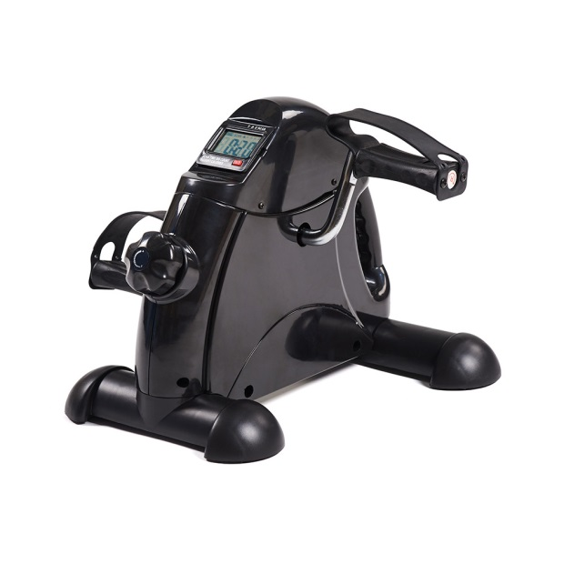
Компактный тренажер для реабилитации и ЛФК, который позволяет заниматься физическими упражнениями в любом месте в удобном для вас положении.
Тренажер рекомендуется при следующих показаниях:
- Период реабилитации после травм ноги;
- Период реабилитации после травм руки;
- Период реабилитации после перенесенного инсульта;
- Для поддержания общего физического состояния;
- Укрепление мышц ног и рук.
Прежде, чем начать занятие, прошу обратить ваше внимание на некоторые советы перед использованием.
1. Для того, чтобы занятие проходило спокойно, тренажер необходимо поставить на нескользящую поверхность с упором для того, чтобы темп во время занятия не нарушался.
2. Занятие должно начинаться с минимальной нагрузки для тех, кто физически не подготовлен, а перерыв между подходами должен составлять не менее получаса (организм должен восстановить силы, а для этого требуется некоторое время).
3. Стартовая программа для начинающих: постепенное увеличение нагрузок и доведение длительности занятий до получаса в день, не менее 4 раз в неделю.
4. Промежуточная программа: интенсивных тренировок по 45 минут, не менее пяти раз в неделю.
5. Сидеть нужно прямо.
6. Следует прекратить занятие при появлении следующих чувств: боль, тошнота, слабость, одышка и прочее.
7. Следует начать разогревающую разминку на все группы мышц и суставы перед занятием на велотренажере.
Данный тренажер можно использовать не только как велотренажер на ноги, но можно так же тренировать им руки. Предлагаю вам попробовать некоторые упражнения, например:
- Примите положение, сидя, тренажер должен находиться на уровне плечевого пояса, руки могут быть согнуты в локтевом сгибе, затем руками ухватить педали. Начинайте крутить педали от себя в медленном темпе при среднем сопротивлении 30 оборотов в минуту. Уберите руки и около десяти секунд дайте им отдых, потрясите ими, чтобы расслабить мышцы. Затем снова возьмите педали и вращайте их на себя около 30 оборотов. Снова дайте отдых. Делаем каждое упражнение по два подхода. После того, как руки достаточно отдохнули, регулятор сопротивления повернуть на три щелчка в сторону «+». И снова повторить все упражнения по два подхода. Так как руки мы уже потренировали, нужно переходить на ноги.
- Садимся на любое удобное место: стул или диван, ноги согнуты в коленном суставе. Поставили ноги в педали. Для минимальной нагрузки делаем по 30 оборотов от себя, а затем на себя по два подхода. Затем, дать ногам пару минут отдыха. Регулятор сопротивления повернуть на три щелчка в сторону «+», увеличить количество оборотов на пять раз и выполнить упражнение по два подхода. Для того, чтобы был результат от занятий, время, затраченное на данное упражнение, должно занимать у вас не меньше 30 минут.
Рефлексия:
В конце проделанных занятий, участники мастер-класса по очереди высказываются одним предложением, выбирая начало фразы из рефлексивного экрана на карточке:
- «Мне больше всего удалось…»
- «Я могу себя похвалить за…»
- «Для меня было открытием то, что…»
- «Мне было сложно…»

